理科教育法Ⅳ 第3回模擬授業 報告書
液状化現象
実施日 2014/6/7(Sat)
４班：大石桃未，中川日々紀，古川麻由，四辻操

1．目的
自然災害が多い日本の中でも特に記憶に新しい、地震災害によって起こる液状化現象について、実験を通して確認してもらうこと。

2．準備物
・ペットボトル…5本
・砂 …(from 大学のグラウンド)
・乾電池 …5本
・マップピン …10本

＊今回の模擬授業の予算額
・マップピン：108円
→生徒１人あたりの予算額(1クラス40人とする)：2.7円
→班員１人あたりの負担額：27円

3．授業準備
ペットボトルを使った液状化現象実験には、調べたところ２通りあることを知った。一つは、ペットボトルに水を満杯にいれるもの(→aとする)、もう一つは、砂の表面から水が染み出てこない程度に水を入れるもの(→bとする)である。どちらが限られた時間の中で、実験をスムーズに行えるかを重視し、その２つを試した。結果、aは水が濁らなくするために何度も水を入れ替えなくてはならないため手間がかかることが分かったので、ｂを採用することにした。それに伴い、どれほどの水を入れれば上手く現象が確認できるのかを確かめた。
また、導入部分で余談ができるように、インターネットから話題を見つけておいた。

4．実験方法
①予め、ペットボトルに砂を入れたもの(砂の中にはマップピンも入れてある)を教室前方にまとめて準備し、生徒に前に来てもらった
②生徒に乾電池を各班１本配布し、ペットボトルに入れてもらった
③その後、班員がペットボトルに水を入れた
④それぞれの班で振動を起こしてもらい、液状化現象を確認してもらった。（振動を起こす前に、乾電池と、砂の中に埋めてあるマップピンの動きに注目することのアナウンス有）

5．実験 理論
振動を地震とみなし、振動前を地震前、振動中を地震中、振動後を地震後とみなす。地震前、つまり通常の状態では、水と砂は互いにバランスがとれ(砂の粒が互いにくっつき、その中に水が入っている)比較的ゆるい状態となっている。しかし地震が起き、振動によって砂がバラバラになり、水に浮いているような状態になる。これが液状化現象である。そして地震がおさまると、砂が再び堆積し、これに伴い水が地表に出てくるのである。
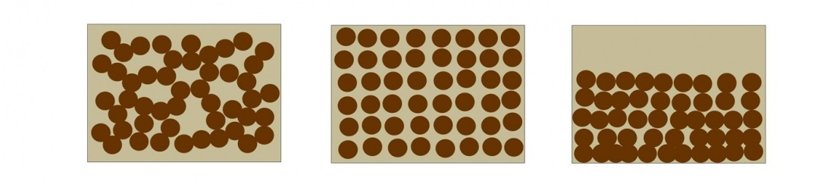

＜地震中＞
＜地震後＞
＜地震前＞

図1．液状化のしくみ
(画像参考 http://www.meiwajisho.co.jp/info/eqqa.html)

そして液状化になった地面はものを支えることが困難になり、地中の比重が小さいものは浮力で地表に出ていき、比重の大きいものは地中へ沈む。今回の実験では、比重の大きいものを乾電池に、比重の小さいものをマップピンとした。これらは、乾電池ならば電柱や建物を、マップピンは下水管やマンホールをみたてているものである。

6．実験 結果
水が地表に出てくること及び乾電池が沈むことは、どの班でも確認されたが、マップピンが地表に出てくることをはっきりと確認できた班は4班中2班のみだった。

7．実験 考察
マップピンの様子が確認しづらかった原因は、マップピンの色が透明だったことにあると考える
8．授業風景

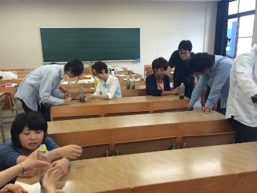
△実験の様子(※個別に掲載許可がとれていないので、サイズ小さめです)

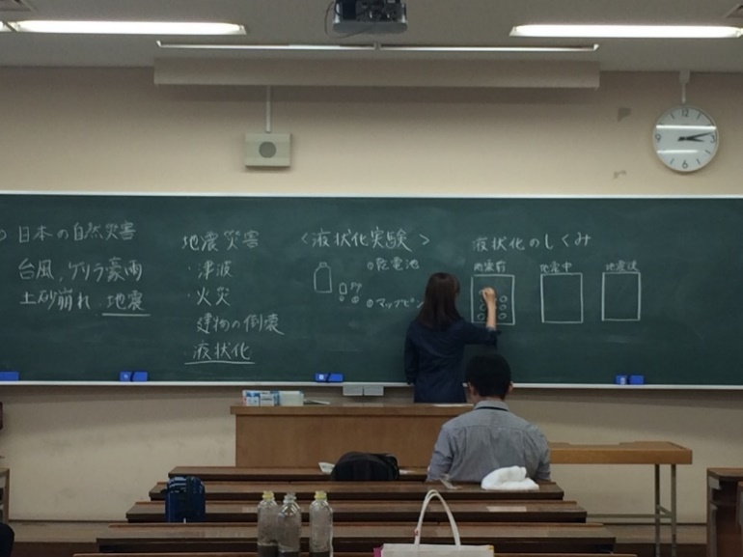
△板書の様子

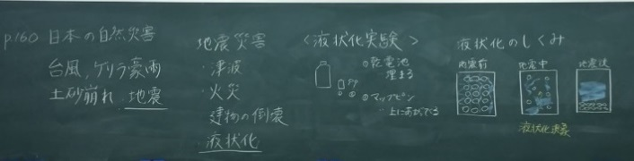
△板書 完成版

9．評価
＜よかった点＞
・地震災害を幾つか挙げたあとで液状化現象、という流れ
・災害全般からの地震という流れ
・導入のはじめに、一見関係なさそうな話をしていたように思えたが、気付いたらうまく授業に入っていた点
・生活と結びついた内容
・授業全体の流れ
・板書の文字、大きさ
・実験にかかる費用が安いこと(＝手にいれやすいものを使っていた)

＜改善点＞
実験
・実験が不安気だったこと、手際が悪かったこと
・マップピンの色が透明で実験結果が確認しづらかったこと
・実験結果が観察しにくい
・ペットボトルを半分に切っておけば結果が見やすいものになった
・ペットボトルに水を注いでいる待ち時間に何か…
・実験で、砂に予め埋めておくものは、結果が確認しやすい他の何かに
・実験で共通に現象を確認するために、大きい実験道具１つを皆で使うでもよかった
・実験でうまく現象が見られなかったときは、教科書も使って確認できる
実験以外
・比重は「大きい」(×重い) ←分かっていても、ふと言ってしまうことに注意を払う
・板書のアンダーラインは色付きの方が目立ってよいかも
・液状化が実際に起こる、具体的な場所を示せればよかった
・液状化現象のしくみを説明するときの砂の粒の数を、揃えるべき

表１．生徒役による評価の平均（５段階評価） 学生16名 教員２名 （計18名）
項目 | 評価平均
①服装や話し言葉は教員として適当だったか | 4.6
②声は生徒に向かって発せられ、聞き取りやすかったか | 4.6
③発問は生徒が考えれば答えられるように工夫されていたか | 4.4
④板書の文字や数字、図などは丁寧で読みやすかったか | 4.6
⑤板書は学習者がノートを取りやすいように配置されていたか | 4.7
⑥実験や観察は現象や対象物がはっきり確認できるものだったか | 3.8
⑦実験は学習内容の理解・定着の助けになるものだったか | 4.3
⑧立ち位置(黒板や演示実験が隠れる等)や机間巡視は適当だったか | 4.3
⑨授業の事前準備はしっかりとされていたか | 3.7
⑩生徒の反応を確認しながら授業を進めていたか | 4.4
⑪平均 | 4.4

10．授業の考察と反省
授業の導入や全体の流れなど、特に意識して計画したところについて評価をいただけたことは良かった。これは表1の評価項目①～⑤の数字にも表れていると思う。授業の大まかな流れは、使用した教科書(地学基礎、数研出版)の流れにそのまま沿ったところが多いが、その中でもオリジナルな導入や余談を考えられたところが評価につながったと思う。
反省点として挙げられることはやはり実験である。これは、表1の実験を評価している項目、特に⑥・⑨が、他の項目と比べてかなり低いことにも表れている。確かに下準備が間際になり、余裕を持てないまま本番に挑んでいた。また、班員との連絡・確認不足が原因で、班員全員が、授業の流れ・実験についての情報を共有できていなかった。そのため本番の実験の手際に不安なところが表れたのだと思う。
そして実験において、マップピンの様子が確認しづらかったことについても考えることがあった。実は、マップピンを買いに行った店には透明のものしかなく、また時間の関係上、その店でそれを買うしかなかった。今後はそういった、店による品揃えの点も考えて、実験に使うのに最適なものを選べるように行動したいと思った。
また、板書についても思うところがあった。液状化のしくみを説明するとき、事前準備のときには、地震前・中・後の３つのボックスの下に、その時の砂と水の様子について書く予定をしていたのだが、本番で、そういった文章を早く且つ丁寧に書くこが困難なことに、板書をしながら気づいた。よって省いたのだが、「改善点として説明を書くべきだった」と指摘してもらった。これを踏まえて、授業の準備として板書の練習をする際は、文字の大きさ・バランスに気をつけるだけでなく、「喋りながら板書を書く」という練習・確認をしておけば尚良いものになると思った。

